範例五
臺中市環境清潔維護計畫書(填寫範例)
一、活動名稱：「搖滾台中-The Final Countdown~2019台中跨年音樂祭」

二、活動日期：
（一）中華民國107年12月30日至12月31日止共 2天
（二）活動時間：12/30下午13時至下午 22時止
12/31下午13 時至下午 24 時止
（三）預估參加人數：100,000人

三、申請單位：台中市新聞局
代表人：
聯絡電話：
聯絡地址：

四、承辦單位：○○音樂藝文有限公司
代表人：○○○
聯絡電話：0900-000000
聯絡地址：

五、活動範圍所在地（位置圖）：
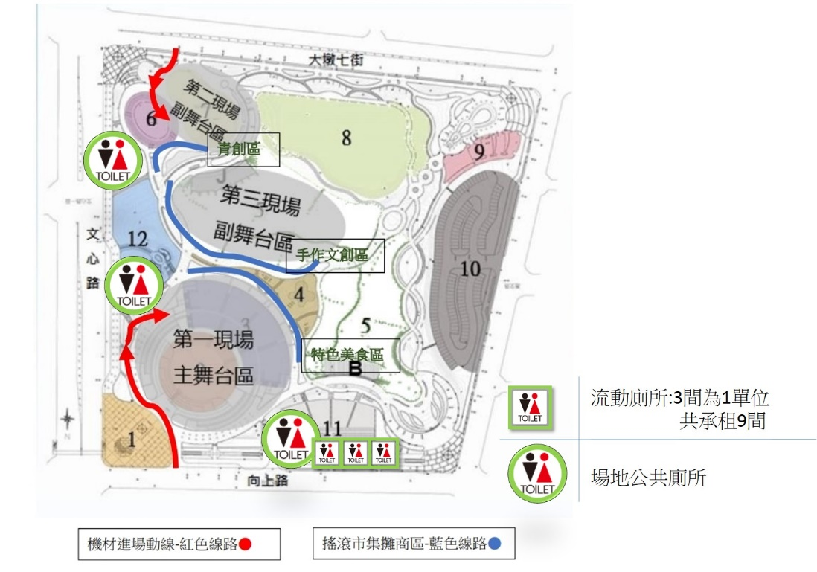

六、活動會場及周邊環境清潔維護工作：
(一)活動場地清潔維護
1.設置垃圾桶 10 個、資源回收桶 10 個、廚餘回收桶 4 個。資源回收桶應於正面標示「資源回收」字樣及回收標誌「」，資源回收桶設置應與垃圾桶相距10公尺範圍內。
2.場地清潔含垃圾分類、資源回收派駐人力(□委外■自行雇工)：
人力 20 人；離峰人力 5 人；清潔頻率 2 次/小時；尖峰人力 10 人；清潔頻率 1 次/小時
3.流動廁所(□委外■自行雇工□申請環保局提供)：
離峰人力 5 人；清潔頻率 2 次/小時；尖峰人力 10 人；清潔頻率1 次/小時
(二) 活動場地外四周2公尺清潔維護：清潔人力 10 人；清潔頻率 2 次/小時
(三)垃圾清運：設置大型子車 1 台；委託 OO清潔公司 負責清運離峰清運頻率 1 次/天；尖峰清運頻率 1 次/天
(四)主辦單位應配合做好強制垃圾分類、資源回收工作。
(五)環境清潔維護緊急聯絡人： 電話： 。
(六)辦理活動之清潔維護設施（垃圾桶、回收桶及廚餘桶）及流動廁所位置簡圖。
(七)其他事項：

